ポスターはNetflixのご厚意により転載

# 新たなオーディオ体験をNetflixが配信開始

**サラウンドシステムを新たに追加しなくても驚異のサウンドを楽しめる環境を視聴者に提供し、リレコーディングミキサーによる100％のオーディオコントロールを実現する、Sennheiser AMBEO 2-Channel Spatial Audio**

***2022年7月1日、ヴェーデマルク*－NetflixとオーディオスペシャリストのSennheiserは、配信コンテンツを利用するすべての視聴者向けに、標準的なステレオ機器で立体音響を楽しむことができるサービスの提供開始を発表しました。Netflix対応のAMBEO 2-Channel Spatial Audioでは、標準的なステレオスピーカーで没入型のオーディオ体験を享受できます。AMBEO 2-Channel Spatial Audioは、オリジナルの没入型ミックスサウンドを2チャンネルオーディオに変換し、ステレオをはるかに凌駕する立体音響を実現します。開発プロセスでは、SennheiserはNetflixをはじめとする業界パートナーと協働してシステムのきめ細かな調整を推進。その後、この新技術のライセンス提供を開始しました。Netflixはライセンスを取得した世界初の配信プラットフォームとして、厳選したタイトルで驚異的に向上したオーディオ体験をユーザーに提供します。**

配信コンテンツの視聴者を対象とした調査では、多くのユーザーが標準的なステレオ機器でコンテンツを利用していることが明らかになりました。旅先ではモバイルデバイスで、暇つぶしにはタブレットで、自宅ではシンプルなステレオ機器で（サラウンドサウンドのフルセットを置けないため、という理由が最も多い）といった具合です。Dolby Atmos®やMPEG-H Audioで制作される音楽や映画が増える一方、こうした視聴者はその恩恵を受けられずにいました。AMBEO 2-Channel Spatial Audioが、このような現状を打破します。

**Netflixの『*ストレンジャー・シングス 未知の世界*』シーズン4＋新たなオーディオ体験**

AMBEO 2-Channel Spatial Audioは、ステレオに代わるイマーシブミックスの2チャンネルレンダリングを使用し、標準的なTVセット、ステレオシステム、ヘッドホン、タブレット、パソコンなど、ステレオサウンドを提供するすべての機器で驚異的に向上したオーディオ体験を実現します。Netflixはこの新たな没入型サウンド体験を視聴者に提供する、世界初の配信プラットフォームとなります。同社は、『ストレンジャー・シングス 未知の世界』シーズン4などタイトルを厳選のうえ、AMBEO 2-Channel Spatial Audioを2チャンネル環境にデフォルト配信。ステレオシステムで視聴しているすべてのNetflixユーザーは自動的に、新たに拡張された立体音響を楽しめるようになります。ユーザー側での変更は一切必要ありません。

|  |  |
| --- | --- |
|  | Netflixがユーザーサービスをさらに向上。世界で初めて、Sennheiserの新技術AMBEO 2-Channel Spatial Audioを導入しました。Netflixは『ストレンジャー・シングス 未知の世界』シーズン4を皮切りに、この新たに拡張された立体音響体験の提供を開始します。    ポスターはNetflixのご厚意により転載 |

SennheiserのAMBEOチームを率いるDr Renato Pellegriniは、次のように抱負を述べています。「Sennheiserは、これからのオーディオは没入型であると確信しています。今や世界中のクリエイターが弊社のツールを使って驚異的な没入型サウンドの作品を制作し、音楽および映画制作の限界を押し拡げています。AMBEO 2-Channel Spatial Audioはこの進化を次なるステップへと導き、新たなオーディオのリアリティをすべての視聴者にお届けします」

**再生機のサウンドをはるかに凌駕するソニック体験**

没入型サウンドの分野におけるSennheiserの数十年におよぶ研究とイノベーションの結晶であるAMBEO 2-Channel Spatial Audioは、2チャンネルスピーカーシステムをはるかに凌駕する没入感を実現します。しかも、オリジナルのミックスやトーナルバランスに影響を与えません。

Netflixのサウンドテクノロジー・マネージャーを務めるScott Kramer氏は、AMBEOを以下のように評価しています。「AMBEO Spatial Audioは、Netflixユーザーの皆様に重要な改善をもたらすでしょう。リレコーディングミキサーの間でも、AMBEO Spatial Audioはきめ細かなイマーシブミックスをステレオに変換しやすいと評判です。AMBEO Spatial Audioのプロセスは、オリジナルのサウンドミックスを100％保持し、クリエイターの意図を尊重しながら、驚異的にクリーンなサウンドを実現できます」

標準的なステレオミックス（左）から100％AMBEOエフェクト（右）への遷移：リレコーディングミキサーはサウンドの空間化を自在に制御・微調整することができる

**オリジナルのミックスを尊重しながら、微調整のためのあらゆるオプションを提供**

PellegriniはAMBEOの独自性を次のように説明しています。「Sennheiserと他のソリューションとの違いは何か。それは、AMBEOがオリジナルのミックスやトーナルバランス、セリフ部分のインテグリティを尊重しているという点、リレコーディングミキサーのニーズに応えているという点です。『透明性のある』ツールのプロバイダーというSennheiserの評判通り、AMBEOのレンダリングプロセスはオリジナルサウンドに一切干渉しません。端的に言ってAMBEO 2-Channel Spatial Audioは、ミキサーの意図に不要なものを加えることなく、そのまま変換することを目指しています」

仕組みとしては、NetflixのクラウドベースのエンコーディングパイプラインでAMBEOのレンダリングソフトウェアを実行し、業界標準のオープンフォーマットの既存ADM／IABファイルからAMBEO 2-Channel Spatial Audioを作ります。新たにミックスを作る必要はありません。リレコーディングミキサーはポストプロダクションの工程でプレビューツールを使ってステレオとAMBEOを比較し、ステム／グループごとにレンダリング設定を微調整していきます。AMBEOは特許取得済みの技術により、空間化のレベルを100％AMBEOエフェクトから標準的なステレオミックスまで微細に調整でき、さらに特定のチャンネルを除外することも可能です。たとえば、セリフ部分はオリジナルを100％保持する、あるいは前後の没入型のシーンに合わせて少し手を加えるといった調整ができます。

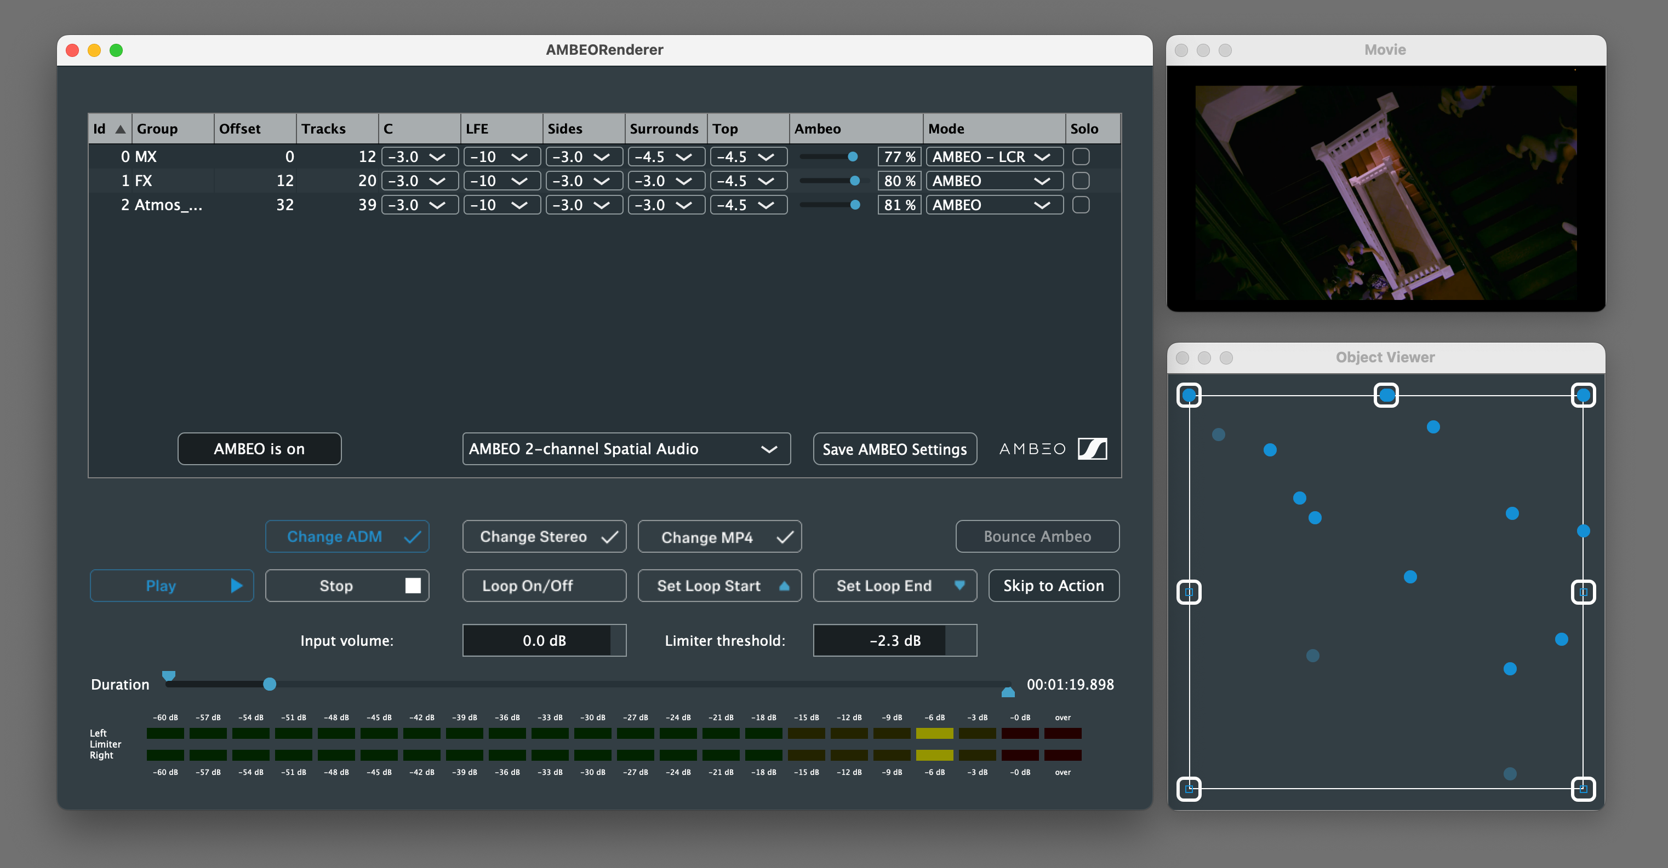

AMBEO 2-Channel Spatial Audioレンダリングソフトウェアのプレビューツール。右下のオブジェクトビューワーが、固定スピーカーの位置をエッジ部分に表示し、個々のレンダリングを青いドットで示す。薄青色のドットは音源の位置を上げている。

トータルラウドネスもオリジナルの状態を保持できます。また、左右のチャンネルの音楽のミックスを保持しながら、それ以外のすべてのチャンネルにイマーシブなAMBEOレンダリングを加えることも可能です。当然ながら、すべての信号とオリジナルコンテンツのタイムアライメントも適切に実行されます。

リレコーディングミキサーのMark Paterson氏はAMBEOについて、以下のように評価しています。「AMBEOの大ファンです。映画『フィアー・ストリート』シリーズでいろいろ実験し、サラウンドチャンネルの再現性に感銘を受けました。私は自宅で映画館のようなサウンドを楽しむ方法を常に模索していて、『アダム＆アダム』ではハイエンドなサウンドバーからiPhoneに至るまで、あらゆるデバイスで楽しめる真の没入型サウンドを作ることができました。オーディエンスがよりエモーショナルに作品を楽しむ助けになったと思っています。『ストレンジャー・シングス』には、AMBEOはまさにぴったりのフォーマットでした。Atmosミックスではヴェクナの声をオーディエンスにまとわりつくような感じにして、ヴェクナの不気味さ、怖さを表現しています。AMBEOはその感じをステレオで再現できるので、実に見事だと思います」

AMBEO Spatial Audioで楽しめるNetflixコンテンツの最新リストは、Netflixの検索フィールドで「Spatial Audio」で検索すると確認できます。

詳細は以下でご確認ください：[www.sennheiser.com/ambeo-spatial-audio](http://www.sennheiser.com/ambeo-spatial-audio)

Dolby AtmosはDolby Laboratoriesの登録商標です。

『*ストレンジャー・シングス 未知の世界*』シリーズ4のポスターは、Netflixのご厚意により転載。

**Sennheiserブランドについて**

オーディオと共に生きるゼンハイザー。世の中を変えるオーディオ製品を作りだすことに情熱を捧げ、オーディオの未来と素晴らしいサウンド体験を築く。これこそが75年以上もの歳月、変わらずに掲げてきたゼンハイザーの意義です。Sennheiser electronic GmbH & Co. KGはマイク、会議システム、ストリーミング技術、モニタリングシステムなどの様々なプロオーディオ事業を展開しながら、ヘッドホン・イヤホン、サウンドバー、スピーチ-エンハンスヒアラブルデバイスなどの一般消費者向け事業をSonova Holding AGへのブランドライセンス事業で展開しています。

[www.sennheiser.com](http://www.sennheiser.com)

[www.sennheiser-hearing.com](http://www.sennheiser-hearing.com)

**当プレスリリースに関するお問い合わせ**

ゼンハイザージャパン株式会社

永富

teruishi.nagatomi@sennheiser.com

+81 364068911

株式会社ブレインズ・カンパニー

中村

sennheiser@pjbc.co.jp

+81 345809156